Ясыревский отдел

МБУК ВР «МЦБ» им. М. В. Наумова
6+

ПОГОВОРКА – ЦВЕТОЧЕК,
А ПОСЛОВИЦА – ЯГОДКА

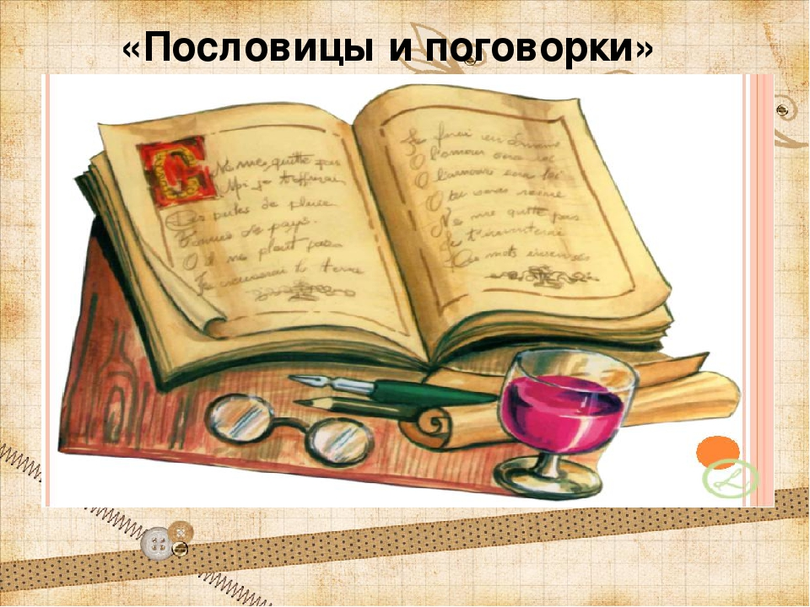

Фольклорный час

Составитель:
библиотекарь 2 категории
Ясыревского отдела
МБУК ВР «МЦБ» им. М.В. Наумова
Одарчук Л.А.

х. Ясырев
2022г.

Цель: познакомить учащихся с одним из малых жанров фольклора – пословицами и поговорками.
Задачи: Формировать понятия о пословице и поговорке как фольклорных жанрах, формировать интерес детей к родному языку, знакомить их с богатством и разнообразием родной речи, расширять их кругозор, способствовать повышению культуры речи детей, обогащению их словарного запаса пословицами и поговорками. Развивать творческие способности, логическое, ассоциативное и абстрактное мышление детей, знакомить с национальными особенностями разных народов. Воспитывать детей в духе межнациональной терпимости и толерантности. Формировать умение командной работы.
Библиотекарь: Крылатые слова: пословицы, поговорки... Их у русского народа сотни, тысячи. Мы их слышим с детства, с их помощью нам легче выражать свои мысли, чувства и переживания, проще общаться с окружающими. Благодаря им наш язык становится образнее, красочнее, ярче. А сами мы немножечко мудрее.
Наш язык не останавливается в развитии, "река русской речи" находится в постоянном движении. Каждое поколение добавляет свои крылатые фразы, мудрые высказывания. Часто "крылатыми" становятся остроты юмористов, строчки прославленных комедий, высказывания великих людей.
Со временем устаревшие слова забываются, выходят из употребления, но это вовсе не значит, что поговорки и пословицы, где использованы устаревшие слова, должны исчезнуть. Наоборот, именно благодаря устойчивости народных изречений эти слова остаются в нашей речи, не забываются. Если вы научитесь правильно использовать пословицы и поговорки, ваши сочинения, ваши ответы на уроках, да и просто ваша речь приобретут особую прелесть, неповторимость и оригинальность. Давайте поиграем. Но вначале запомним: пословица – это полное изречение, законченная мысль, а поговорка – просто меткое слово, короткая фраза из двух, трех слов.
(Ребятам раздаются карточки. На обороте каждой карточки – фраза или пословица на данную букву. Задание: объяснить смысл фразы, значение пословиц.)
Большому кораблю – большое плаванье. (Напутствие человеку, стремящемуся к достижению высокой цели. Пожелание одаренному, талантливому человеку проявить себя на каком-либо благородном поприще.)
В чужой монастырь со своим уставом не ходят. (Попадая в новую компанию, общество, дом, надо приспосабливаться к их обычаям: а не отстаивать свои.)
Дыма без огня не бывает. (У каждого следствия есть причина, у каждой сплетни – достоверный источник.)
Не имей сто рублей, а имей сто друзей. (Друзья – это иная ценность, выходящая за рамки «купи-продай». Друзья дороже денег и нужнее человеку. Это становится ощутимым в трудную минуту.)
Чья бы корова мычала, а твоя бы молчала. (Не осуждай других, когда за самим водятся грехи. Сначала посмотри на себя, а потом делай замечания другим. Выражение чаще всего используется в отношении человека, нагрешившего гораздо больше тех, кого он упрекает.)
Библиотекарь: Ребята составьте из этих слов пословицу, поговорку или крылатое выражение.
* Пруд, труд, вынимать, рыбка
* Будет, наша, праздник, улица
* Семь, дитя, глаз, няньки
* Терпеть, быть, казак, атаман
* Соловей, кормить, басни
* Вить, быть, веревочка, конец, сколько
* Медведь, наступать, ухо
* Смотреть, конь, дареный, зубы
Библиотекарь: Ребята, ответьте на вопрос, вспомнив известную пословицу или поговорку.
• Кем станет казак, если будет терпеть? (Атаманом.)
• Что не вырубишь топором? (Что написано пером.)
• Чем долг красен? (Платежом.)
• Когда приходит аппетит? (Во время еды.)
• Где черти водятся? (В тихом омуте.)
• Что любят деньги? (Счет.)
• Что знает кошка? (Чье мясо съела.)
• Что надо сделать, когда назвался груздем? (Залезть в кузов.)
• На какой роток не накинуть платок? (На чужой.)
• В какие сани не следует садиться? (Не в свои.)
Библиотекарь: Молодцы ребята, продолжим. Найдите неправильное слово, исправьте ошибку.
• Аппетит проходит (приходит) во время еды.
• Было бы золото (болото), а черт найдется.
• Город (голод) не тетка.
• Дружба – дружбой, а кабачок (табачок) врозь.
• Есть еще горох (порох) в гороховнице (пороховнице).
• Ждать у горя (моря) погоды.
• Знает мошка (кошка), чье мясо съела.
• Икра (игра) стоит свеч.
• Комар косу (носу) не подточит.
• Лес рубят – кепки (щепки) летят.
• Машу (кашу) маслом не испортишь.
• Не в деньках (деньгах) счастье.
• Соловья башнями (баснями) не кормят.
• Тяжела ты, шашка (шапка) Мономаха.
• Уменье (ученье) – свет, а неуменье (неученье) – тьма.
Библиотекарь: Молодцы ребята, знаете пословицы и поговорки. В заключение нашего мероприятия предлагаю вам к просмотру мультфильм, а вы внимательно смотрите и замечайте, какие пословицы звучат в тексте.
До новых встреч.

